**Caso d’uso**

Hypeercube è una DHT composta da un numero arbitrario di nodi, la quale permette la memorizzazione di oggetti nella rete e la relativa ricerca. Rete formata dalla connessione dei nodi, i quali memorizzano gli oggetti che vengono instradati e scambiano messaggi per la ricerca di un determinato oggetto in base ad una specifica richiesta.

L’inserimento e la ricerca nella DHT sono legati alla struttura stessa della DHT. È stata implementata una struttura ad ipercubo nella quale ogni nodo è in grado di contattare quei nodi che differenziano di un solo bit dal nodo stesso. Nello specifico, ogni nodo è individuato all’interno della rete tramite un ID, il quale corrisponde ad un numero. Questo numero viene rappresentato in binario. Ogni nodo ha dei vicini corrispondenti ad un numero binario variante di un solo bit. Per fare un esempio si può pensare alla DHT formata da 256 nodi in cui ogni nodo ha un ID corrispondente ad otto cifre in binario. Se si prende il nodo 10101101 si può calcolare che il numero dei vicini corrisponde al numero di variazioni di un bit rispetto al nodo stesso. Nello specifico si hanno come vicini i seguenti nodi:

[00101101 – 10001101 – 10100101 – 10101001 – 10101100 – 10101111 – 10111101 – 11101101]

L’inserimento di informazioni all’interno della rete prevede l’instradamento di un messaggio formato da una coppia di dati chiave-valore in cui la chiave è una keyword che identifica l’oggetto, e come valore si ha l’hash dell’oggetto stesso. Nella DHT le keywords corrispondono ad un numero binario che a sua volta fa riferimento ad un nodo della rete.

Per la ricerca c’è bisogno di inserire una keyword corrispondente ad un numero binario, la quale a sua volta corrisponde a l’ID di un nodo.

Sia per l’inserimento che per la ricerca di informazioni nella DHT, i messaggi vengono scambiati di nodo in nodo fino a che il messaggio non arriva a quel nodo il quale ID in binario corrisponde alla keyword inserita.

Per valutare l’efficienza della DHT Hypeercube, si è calcolato il numero di hop che occorrono per far arrivare un messaggio a destinazione partendo da un nodo arbitrario della rete.

Sono state effettuate 50 ricerche per calcolare la media degli scambi tra i nodi e, si è visto, che il numero in questione è pari a 4.28 hop con una dimensione dell’ipercubo pari a 256 nodi.

La conclusione che è possibile trarre a seguito di queste ricerche è che la media degli scambi tra i nodi per inviare e far ricevere al nodo destinatario il messaggio è di circa 4. Questo risultato si può considerare ottimo in quanto inferiore a O(log n) che rappresenta il risultato ideale in questo tipo di ricerca per una DHT.

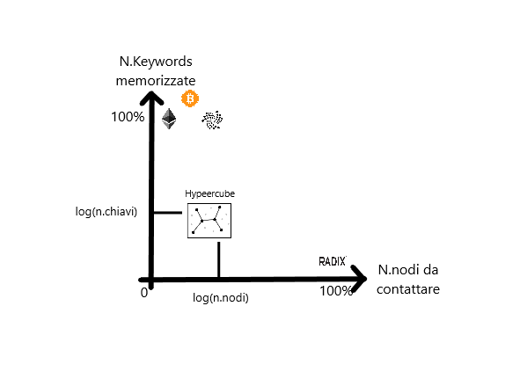

In base ai test effettuati, Hypeercube rientra nel range di risultati che ci si aspetta di ottenere da una DHT. Il rapporto che intercorre tra il numero di nodi da contattare per ottenere un risultato e il numero di keywords memorizzate nei vari nodi è un valore significativamente ottimo. Questo risultato, infatti, significa che nel momento in cui viene inviato un messaggio da un qualsiasi nodo della rete verso il nodo di destinazione, il numero di scambi che devono essere effettuati sono relativamente bassi nonostante che ad ogni nodo sia corrisposta soltanto una keyword in particolare.

Mettendo a confronto Hypeercube con altri sistemi peer-to-peer come le DLT o le Blockchain, si possono notare delle differenze sostanziali sia sul come operano questi sistemi P2P sia sul ruolo dei nodi all’interno di questi sistemi.

Blockchain come quella di Bitcoin, Ethereum o Iota, sono composte da migliaia di nodi. Questi nodi si differenziano in base alla tipologia di compito che svolgono all’interno della rete. I masternode o full node sono quei nodi che mantengono per intero il registro delle transazioni avvenute e con tutti i relativi dati annessi. Il numero di questi particolari nodi varia da blockchain a blockchain e visto che richiedono dei requisiti specifici come essere operativi ogni giorno tutti i giorni, gran consumo di energia elettrica, vasto spazio di memoria per immagazzinare l’intero registro, non sono nodi che si trovano in un numero elevato nella rete.  
Per richiedere delle informazioni specifiche c’è bisogno di interrogare uno di questi nodi in quanto essi sono coloro che mantengono il registro con tutte le informazioni annesse. Interrogando quindi uno di questi nodi si ha una risposta sicura perché se quello che cerchiamo esiste allora sarà sicuramente presente e quel nodo potrà fornire la risposta attesa. D’altro canto, si potrebbero creare degli intasamenti, dei colli di bottiglia, dati dal fatto che il numero di questi nodi è basso e che il numero di richieste può essere elevato in un determinato momento. Si verrebbero a creare degli intasamenti nel caso venga interrogato continuamente un unico nodo e quindi dei rallentamenti nei tempi di risposta.

Ci sono poi altri sistemi DLT come Radix, nei quali i nodi ottengono un’identità nel momento in cui entrano a far parte della rete. Radix è una DLT che utilizza il sistema dello sharding per la gestione delle proprie informazioni. L’identità di un nodo viene usata per identificare il root shard di quel nodo, ovvero lo shard che quel nodo dovrà sempre mantenere. In base alla capacità di calcolo del nodo, esso può gestire un numero di shard tale da permettergli di operare senza compromettere il proprio lavoro. Dunque, ciascun nodo cerca di mantenere più shard possibili, diminuendoli se non riesce a restare sincronizzato. Le informazioni vanno ricercate, quindi, nel nodo che gestisce lo shard nel quale è presente. Nel caso peggiore potrebbero essere interrogati tutti i nodi della rete o in caso di ridondanza dei dati presenti, potrebbero essere comunque molti i nodi da interrogare.

Hypeercube si pone come una soluzione intermedia rispetto ad altri sistemi P2P per quanto riguarda le modalità di propagazione delle informazioni tra i vari nodi. Infatti, secondo i test effettuati, il sistema progettato risponde in maniera corretta e veloce a qualsiasi interrogazione che gli viene posta.  
Sia l’inserimento che la ricerca di oggetti all’interno della rete richiede un numero medio di scambi tra i nodi inferiore a log(n), il quale n rappresenta il numero totale di nodi nella rete.  
Il risultato ottenuto è sicuramente soddisfacente per la DHT Hypeercube.